Конспект интегрированной НОД во второй младшей группе
«Весна в деревне»
Подготовила: Полякова Е.С.
Цель: обобщить знания детей о весне, весенних изменениях в природе, расширить представления о домашних животных.
Задачи:
- учить внимательно слушать и отгадывать загадки;
- продолжать учить ориентировке в пространстве;
- расширить знания детей о домашних животных;
- развивать речь, внимание, логическое мышление, координацию движений;
- развивать умение согласовывать движения с речью, мелкую моторику рук;
- воспитывать любовь к труду, уважение к труду взрослых;
- воспитывать доброжелательное отношение к животным.
Материал: имитация ручья с камешками (из картона, диванных подушек и др.), альбомный лист с нарисованным или наклеенным стволом дерева, вырезанные листья из цветной бумаги, клей, салфетки для вытирания рук, кукла бабушка или рисунок, помидор-3 шт., огурцы -2шт., лук-1шт. (можно картинки)
Ход НОД.
(Раздается телефонный звонок.)
Воспитатель: Ребята, мне сегодня с утра позвонил дедушка Федот, и рассказал какая беда с ним случилась:
-Мы с бабушкой Матреной огород решили посадить, да приболел я. Помогите нам, пожалуйста. Приезжайте к нам в деревню, посмотрите наше хозяйство.
Воспитатель: Я пообещала ему, посоветоваться с вами, как ему помочь. Ну что, поедем в деревню?
Дети: Да!
Воспитатель: А на чем можно поехать? (ответы детей).
(Воспитатель уточняет представления детей о пассажирском транспорте, затем предлагает упражнение на координацию речи с движениями. Дети выполняют движения в соответствии с содержанием стихотворения.)
На лошадке мы поедем,
До угла на ней доедем.
А потом зальем бензина,
И поедем на машине.
На машине ехали,
До реки доехали.
Трр! Стоп! Разворот.
Надо сесть в самолет.
Самолет летит, летит,
В нем мотор гудит, гудит: У-у-у!
Воспитатель: Ребята, приземляемся, все на посадку!
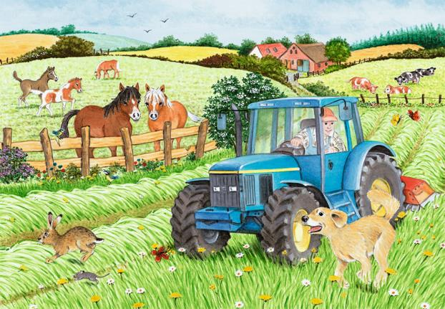
Воспитатель: Вот уже дом бабушки Матрены виден, только ручеек перейти нужно по камешкам. А кто-нибудь успел сосчитать их? Сколько?
(Дети переходят через него, подходят к дому бабушки.)
Воспитатель: Ребята, смотрите, дерево еще в листву не оделось. Какие листики на нем вырастут? (Зеленые). А почему зеленые? Давайте вы поможете дереву одеться, вот так, а я поищу бабушку Матрену.
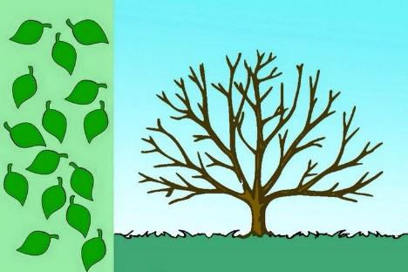
(Приклеивают листики.)
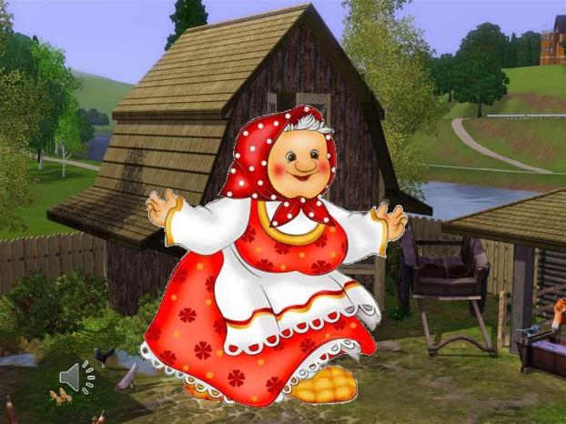
Бабушка: Здравствуйте, внучата! Вы в гости приехали, я так рада. Давайте познакомимся, меня зовут б. Матрена. А вас? (Знакомятся). Ой, какое деревце красивое, вчера только были почки, а уже листики. Да, весна творит чудеса, только работы в деревне много весной. Надо успеть все посадить, я вот начала сажать, боюсь, сама не успею, а вы мне не поможете?
Я тут грядки выкопала… нужно овощи посадить, они же очень полезные. А чем же? Знаете? Посмотрите, что вам нужно посадить? (Огурцы, помидоры, лук.) Но только мы посадим по-особенному: в широкую грядку огурцы, в нижнюю помидоры, ну а в верхнюю - лук. (Работают.)
А что нужно сделать, чтобы овощи выросли? (Полить.)
Чего же больше? (Помидор.) Сколько? (Три.)
А чего меньше всего? (Лук, один.)
А сколько огурцов?
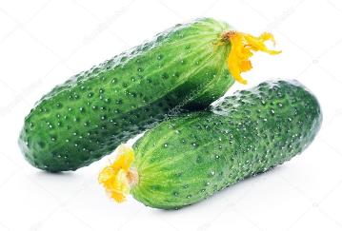
Бабушка: Ай, да молодцы! Хорошо справились. А какие инструменты мы используем в огороде? (Тяпка, лопата, грабли, лейка).
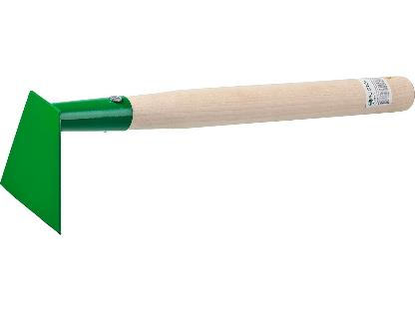
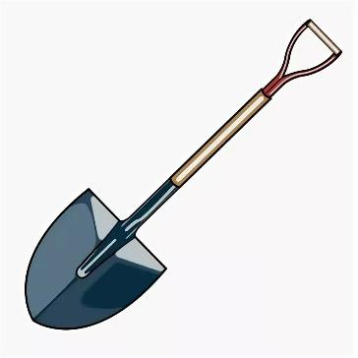
А хотите хозяйство мое посмотреть? Только нужно угадать, кто живет у меня.
- Ест траву, водичку пьет, людям молоко дает. (Корова)
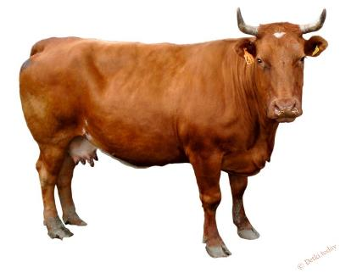
2. Высока, красива, чуточку игрива,
На могучей шее есть густая грива.
В деревенской жизни людям помогает,
Грузы перевозит, всех подряд катает. (Лошадь)
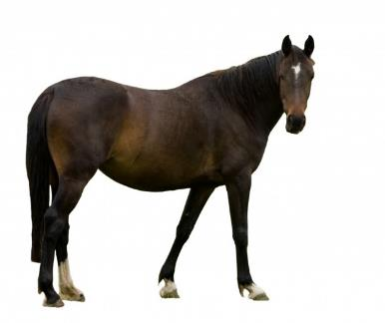
3. Глядишь – ласкается,
Дразнишь – кусается,
На цепи сидит
Дом сторожит. (Собака)
4. Глазищи, усищи,
Хвостище, когтищи,
А моется всех чище. (Кошка)
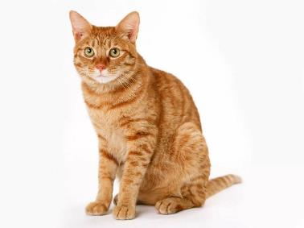
Бабушка: Какие вы все умные, всех животных угадали, ну тогда давайте их кормить. Скажите, что едят мои питомцы (собака – кость, мясо; кошка – молоко; лошадь – овес, корова – траву).
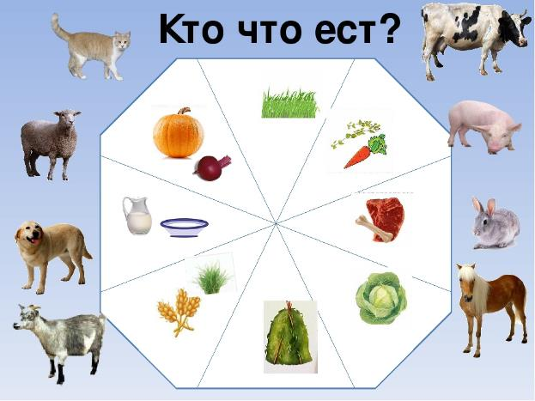
Бабушка: Ребятки, а детенышей моих животных найдете? А как они называются?
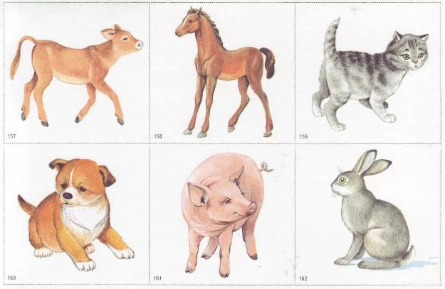
Бабушка: Вот спасибо, помогли, ребята, д. Федоту скажу спасибо за то, что вас пригласил мне в помощь. А я вас в благодарность угощаю молочными конфетами, сделанными из молока моей Буренки. Я пойду кур во двор загоню, а то все разлетелись в соседние курятники. До свидания.
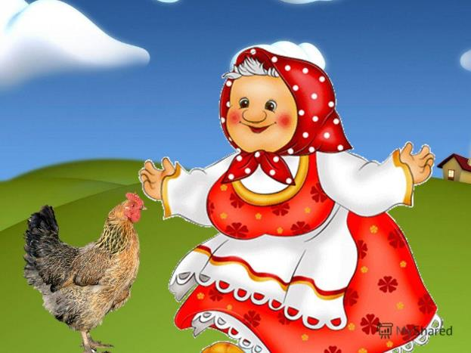
(Бабушка уходит.)
Воспитатель: Ребята, вы с бабушкой встретились? А я помогли бабушке тяпать огород. А вы чем занимались? Помогали? А что посадили, одним словом? А кого кормили? А как называются животные, живущие дома? Ну что, поехали в садик? На чем поедем?
